в нашем детском саду
18 декабря прошел очередной
«Клубный час».
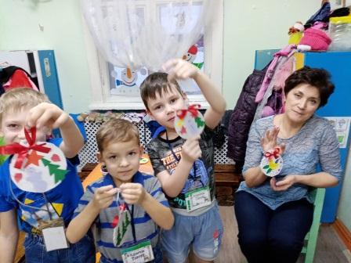 | В клубе «Очумелые ручки» воспитанники с педагогом Натальей Павловной в преддверии Нового года изготовили елочную игрушку – шар.

В клубе «Музыкальная шкатулка» ребята вместе с Еленой Александровной из бросового материала изготовили барабан. В результате – в музыкальном центре поселились барабаны. А один барабан подарили в младшую группу. | 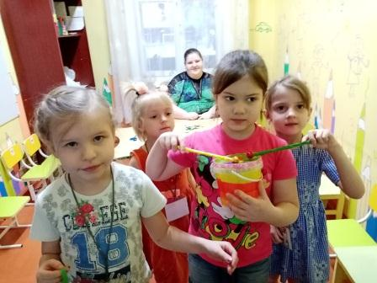

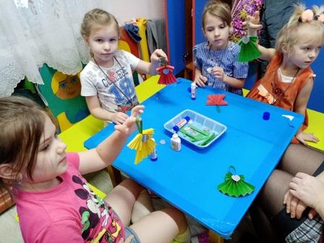 | С Еленой Владимировной в клубе «Я могу » дети изготовили ангела и загадали желание на Новый год.  Н.П.ПРУТОВЫХ

